Приложение

На территории города Новошахтинска в 2021 году для проведения ЕГЭ было подготовлено 2 пункта проведения экзамена (далее – ППЭ), все ППЭ были оснащены стационарными и ручными металлодетекторами, системами видеонаблюдения, аудитория для обучающихся с ОВЗ работала в режиме on-line. Во всех ППЭ использовались технологии печати КИМ в аудиториях ППЭ и перевода бланков ЕГЭ в электронный вид (сканирования) по окончании экзамена в ППЭ. К проведению ЕГЭ на территории области было привлечено 179 педагогических работника в качестве организаторов, 5 руководителей ППЭ, 10 членов ГЭК, 8 технических специалистов, 4 медицинских работника. Для контроля за соблюдением Порядка проведения ГИА в ППЭ было аккредитовано 11 общественных наблюдателей, которые следили за ходом проведения ЕГЭ в режиме on-line. Помимо этого, за ходом проведения ЕГЭ в ППЭ следили федеральные общественные наблюдатели и on-line наблюдатели регионального ситуационного центра.
Пункты сдачи экзаменов в 2021 году были оснащены с учетом соблюдения санитарно-эпидемиологических рекомендаций, правил и нормативов. Особое внимание было уделено мерам защиты здоровья всех участников экзаменационной кампании – выпускников, организаторов, которые будут задействованы в период проведения ЕГЭ.
Обеспечено наличие достаточного количества медицинских масок и перчаток для специалистов, задействованных в проведении ЕГЭ, а также иных лиц, присутствующих в пункте в день проведения экзамена. Во всех аудиториях установлены рециркуляторы для обеззараживания воздуха. При входе медицинскими работниками проводилась проверка температуры всех участников ЕГЭ.
Вход в ППЭ организовывался малыми группами с соблюдением дистанции не менее 1,5 метра. На территории образовательных организаций – пунктов проведения единого государственного экзамена и при входе в ППЭ была нанесена разметка на которую ориентировались участники ГИА и специалисты, привлекаемые к проведению экзамена. Руководителями ППЭ были определены ответственные специалисты из числа присутствующих в ППЭ, которые контролировали соблюдение дистанции на территории , прилегающей к ППЭ, и при входе в ППЭ. В ППЭ организованном на базе МБОУ СОШ № 1 было организовано два независимых входа для участников экзаменов.
Руководителями ППЭ был разработан график прибытия участников экзамена в ППЭ в соответствии с определением того количества участников ЕГЭ, которое позволяло обеспечить соблюдение дистанции не менее 1,5 метра, и исключало скопление участников на входе в ППЭ. График прибытия своевременно доводился до всех участников ЕГЭ.
Для организации прибытия участников ЕГЭ в ППЭ согласно графику были привлечены представитель образовательных организаций (сопровождающие), в которых обучались участники ЕГЭ для дополнительного контроля и координации действий участников ЕГЭ.
Перемещение участников ЕГЭ по ППЭ организовывалось с соблюдением дистанции не менее 1,5 метра. Было исключено скопление участников ЕГЭ возле туалетных комнат и внутри них.
В аудиториях проведения экзаменов расстановка рабочий мест участников ЕГЭ обеспечивалась с учетом необходимости зигзагообразной рассадки и необходимости соблюдения дистанции не менее 1,5 метра между рабочими местами.
Всеми службами города на ППЭ организована работа по обеспечению правопорядка, бесперебойного энерго- и водоснабжения, телекоммуникационного сигнала в соответствии с расписанием экзаменов.
В 2021 году из предметов по выбору традиционно большой популярностью пользуются математика (профильный уровень) и обществознание – 155 и 154 человек соответственно выбрали данные предметы. Остальные предметы по количеству участников распределились следующим образом: физика - 77, история - 62, биология - 61, химия - 46, английский язык – 26, литература-15, информатика и ИКТ - 10, география – 7.

По итогам государственной итоговой аттестации 28 выпускников 11-х классов награждены федеральной медалью «За особые успехи в учении» и 6 выпускников – региональной медалью «За особые успехи выпускнику Дона».
Три выпускника сдали ЕГЭ на максимально возможные 100 баллов:
- Дзулиашвили Дмитрий, выпускник МБОУ СОШ № 24 получил 100 баллов на ЕГЭ по химии,
- Кривобокова Карина, выпускница МБОУ СОШ № 24 получила 100 баллов на ЕГЭ по русскому языку
- Коростылев Кирилл, выпускник ГБОУ РО Новошахтинской школы-интернат получил 100 баллов на ЕГЭ по физике.

Анализ результатов ЕГЭ по учебному предмету
«Русский язык»
Экзамен по русскому языку – это единственный обязательный предмет в 2021 году, который необходимо сдать для получения аттестата, если выпускник выбрал формат ЕГЭ и собирается поступать в вуз. ⠀В 2021 году в ЕГЭ по русскому языку приняли участие 256 человек, что составило 95 % от общего числа участников ЕГЭ. Наибольшее количество среди участников ЕГЭ по русскому языку составляют выпускники текущего года (249 человек), обучающиеся по программам среднего общего образования. В ЕГЭ по русскому языку приняли участие 6 выпускников прошлых лет и один обучающийся СПО. Из общего числа участников ЕГЭ 1 человек имел статус «ОВЗ».
14 выпускников МБОУ СОШ №№ 4, 7, 27, ГБОУ РО Новошахтинской школы-интернат (5 % от общего количества выпускников, зарегистрированных на прохождение государственной итоговой аттестации по русскому языку) сдавали государственный выпускной экзамен по русскому языку. Сдать экзамены в форме ГВЭ-11 в этом году имели право не только обучающиеся с ограниченными возможностями здоровья, инвалиды, дети-инвалиды и иные категории, предусмотренные Порядком проведения ГИА-11, но и выпускники, не планирующие поступление в вуз в этом году.
Выпускниками города успешно был сдан ЕГЭ по русскому языку. 100 % выпускников преодолели минимальный порог тестовых баллов.
Наибольший средний балл по русскому языку показали выпускники МБОУ СОШ № 24 города Новошахтинска, наименьший средний балл показали выпускники МБОУ СОШ № 25 города Новошахтинска.

Диаграмма распределения участников ЕГЭ по русскому языку по тестовым баллам
в 2021 году
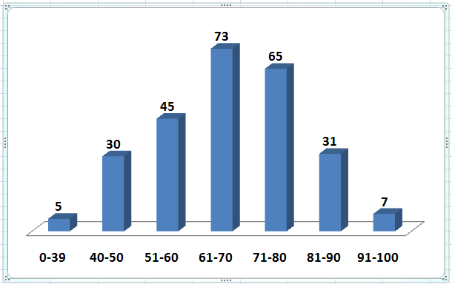

Динамика результатов ЕГЭ по русскому языку за последние 5 лет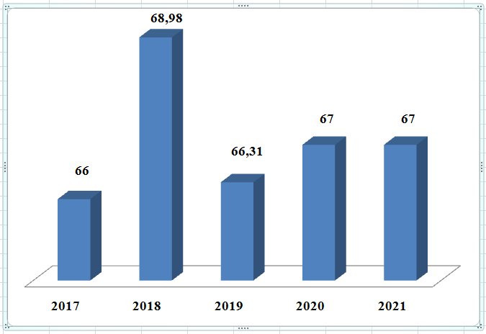

Средний балл по городу Новошахтинску сопоставим с 2020 годом (остался на прежнем уровне), однако это на 4,4 балла ниже, чем показатель по России
Сравнение среднего балла по русскому языку в 2021 году
По городу | По России
67 | 71,4

Анализ результатов ЕГЭ по учебному предмету
«Математика (профильный уровень)»
В 2021 году в ЕГЭ по математике (профильный уровень) приняли участие 153 человека, что составило 57 % от общего числа участников ЕГЭ. Наибольшее количество среди участников ЕГЭ по математике (профильный уровень) составляют выпускники текущего года, обучающиеся по программам среднего общего образования. В ЕГЭ по математике (профильный уровень) приняли участие 5 выпускников прошлых лет.
Наибольший средний балл по математике (профильный уровень) показали выпускники МБОУ СОШ №№ 4, 28 города Новошахтинска, наименьший средний балл показали выпускники МБОУ СОШ № 25 города Новошахтинска.

Диаграмма распределения участников ЕГЭ по математике (профильный уровень)
по тестовым баллам
в 2021 году
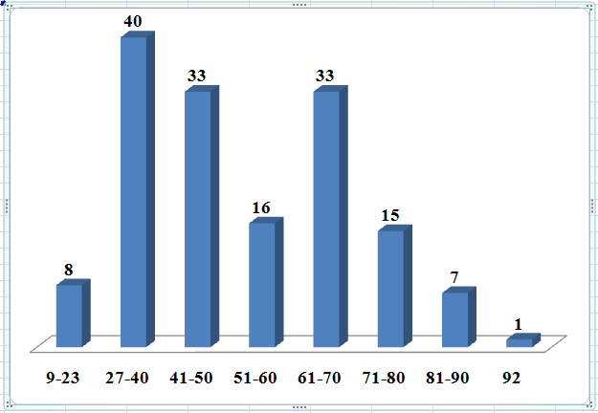

Динамика результатов ЕГЭ по математике (профильный уровень) за последние 5 лет
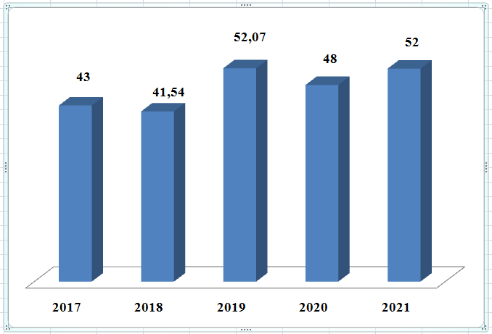

Средний балл по городу Новошахтинску по сравнению с 2020 годом повысился на 3 балла, однако это на 3,1 балла ниже, чем показатель по России

Сравнение среднего балла по математике (профильный уровень) в 2021 году

По городу | По России
52 | 55,1

14 выпускников города Новошахтинска, которые не планировали поступление в вузы были зарегистрированы на участие в государственном выпускном экзамене по математике. Экзаменационная работа ГВЭ по математике в 2021 году состояла из отдельных заданий по спецификации КИМ ЕГЭ 2021 года по математике базового уровня. Все выпускники, сдававшие ГВЭ по математике преодолели минимальный порог баллов.
Анализ результатов ЕГЭ по учебному предмету
«Обществознание»
В 2021 году в ЕГЭ по обществознанию приняли участие 154 человека, что составило 57 % от общего числа участников ЕГЭ. Наибольшее количество среди участников ЕГЭ по обществознанию составляют выпускники текущего года, обучающиеся по программам среднего общего образования. Также в ЕГЭ по обществознанию приняли участие 5 выпускников прошлых лет и один обучающийся СПО.
Наибольший средний балл по обществознанию показали выпускники МБОУ СОШ № 31 города Новошахтинска, наименьший средний балл показали выпускники МБОУ СОШ № 25 города Новошахтинска.

Диаграмма распределения участников ЕГЭ по обществознанию по тестовым баллам
в 2021 году

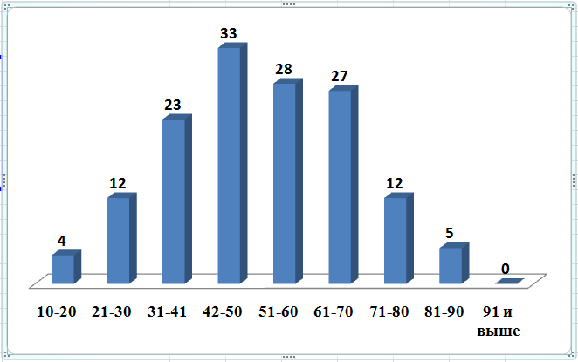

Динамика результатов ЕГЭ по обществознанию за последние 5 лет

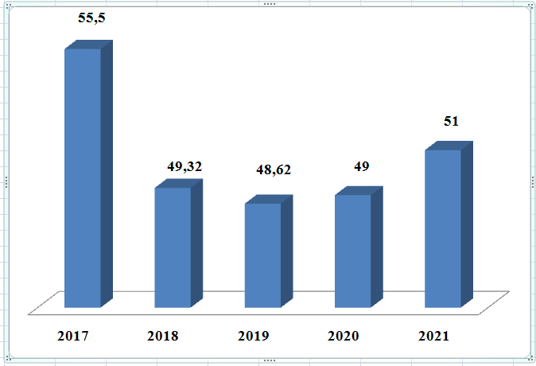
Средний балл по городу Новошахтинску по сравнению с 2020 годом увеличился на 2 балла и ниже среднестатистического балла по стране на 5,4 балла

Сравнение среднего балла по обществознанию в 2021 году
По городу | По России
51 | 56,4

Анализ результатов ЕГЭ по учебному предмету «Физика»
В 2021 году в ЕГЭ по физике приняли участие 71 человек, что составило 26 % от общего числа участников ЕГЭ. Наибольшее количество среди участников ЕГЭ по физике составляют выпускники текущего года, обучающиеся по программам среднего общего образования. В ЕГЭ по физике приняли участие 3 выпускника прошлых лет.
Наибольший средний балл по физике показал выпускник МБОУ СОШ № 16 города Новошахтинска, наименьший средний балл показали выпускники МБОУ СОШ №№ 14, 31 города Новошахтинска.
Диаграмма распределения участников ЕГЭ по физике по тестовым баллам
в 2021 году

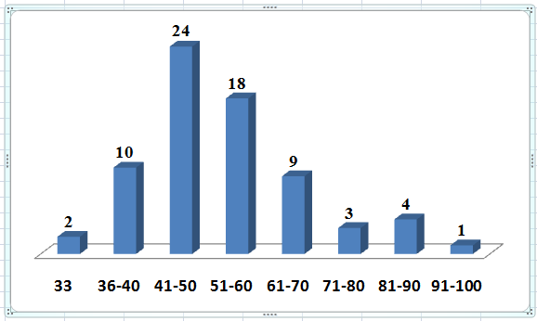

Динамика результатов ЕГЭ по физике за последние 5 лет
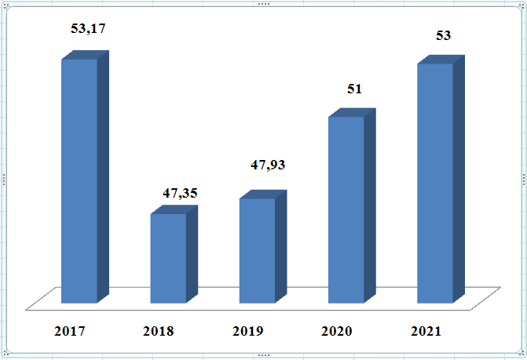
Средний балл по городу Новошахтинску по сравнению с 2020 годом увеличился на 2 балла, однако показатель ниже среднестатистического по стране на 2,1 балла

Сравнение среднего балла по физике в 2021 году
По городу | По России
53 | 55,1

Анализ результатов ЕГЭ по учебному предмету «История»
В 2021 году в ЕГЭ по истории приняли участие 62 человека, что составило 23 % от общего числа участников ЕГЭ. Наибольшее количество среди участников ЕГЭ по истории составляют выпускники текущего года, обучающиеся по программам среднего общего образования. В ЕГЭ по истории приняли участие 2 выпускника прошлых лет.
Наибольший средний балл по истории показали выпускники МБОУ СОШ № 31 города Новошахтинска, наименьший средний балл показали выпускники МБОУ СОШ № 27 города Новошахтинска.

Диаграмма распределения участников ЕГЭ по истории по тестовым баллам
в 2021 году
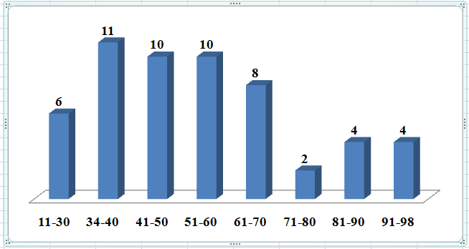

Динамика результатов ЕГЭ по истории за последние 5 лет
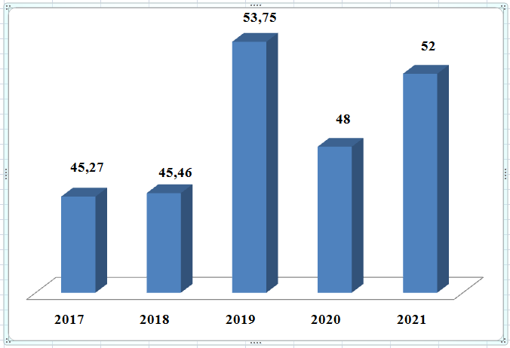
Средний балл по городу Новошахтинску по сравнению с 2020 годом повысился на 3 балла и на 2,9 балла ниже, чем показатель по России

Сравнение среднего балла по истории в 2021 году
По городу | По России
52 | 54,9

Анализ результатов ЕГЭ по учебному предмету «Химия»
В 2021 году на ЕГЭ по химии было зарегистрировано 46 человек, что составило 17 % от общего числа участников ЕГЭ. 98 % участников ЕГЭ по химии составили выпускники текущего года, но также 1 участник ЕГЭ был из числа выпускников прошлых лет.
Наибольший средний балл по химии в МБОУ СОШ № 16 города Новошахтинска, наименьший средний балл показали выпускники МБОУ СОШ № 27 города Новошахтинска.

Диаграмма распределения участников ЕГЭ по химии по тестовым баллам
в 2021 году
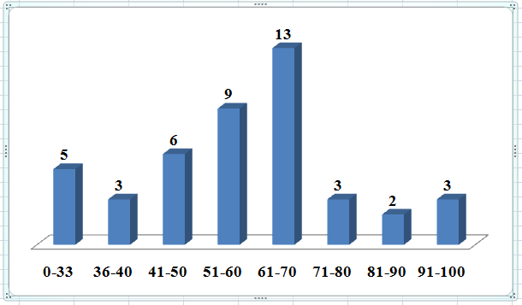

Динамика результатов ЕГЭ по химии за последние 5 лет
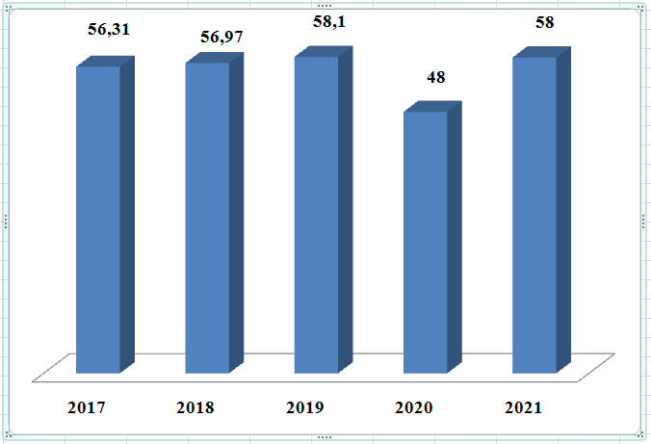
Средний балл по городу Новошахтинску по сравнению с 2020 годом увеличился на 10 баллов, и на 4,2 балла выше, чем среднестатистический показатель по стране
Сравнение среднего балла по химии в 2021 году
По городу | По России
58 | 53,8

Анализ результатов ЕГЭ по учебному предмету «География»
В 2021 году в ЕГЭ по географии приняло участие 3 человека – выпускники МБОУ СОШ №№ 7, 28, 31 города Новошахтинска, что составило 1 % от общего числа выпускников, зарегистрированных на ЕГЭ.
Максимальный тестовый балл по географии показала выпускница МБОУ СОШ № 28 города Новошахтинска, минимальный балл у выпускника МБОУ СОШ № 31.

Динамика результатов ЕГЭ по географии за последние 5 лет
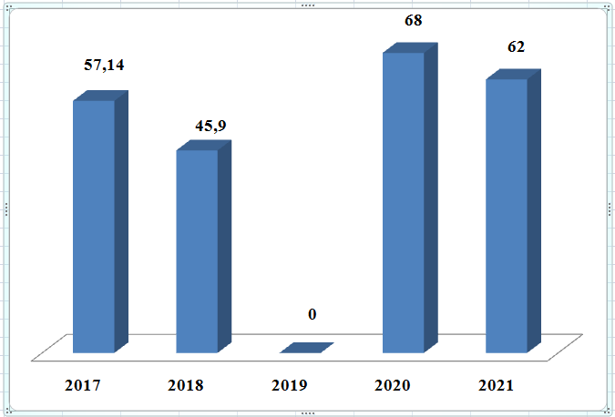
Высокобалльных работ по географии в 2021 году нет.
Средний балл по городу Новошахтинску на 6 баллов ниже, чем в 2020 году, однако на 3 балла выше, чем среднестатистический показатель по стране
Сравнение среднего балла по географии в 2021 году
По городу | По России
62 | 59

Анализ результатов ЕГЭ по учебному предмету «Литература»
В 2021 году в ЕГЭ по литературе приняло участие 9 человек, что составило 3 % от общего числа выпускников, зарегистрированных на ЕГЭ.
Максимальный тестовый балл по литературе показал выпускник МБОУ СОШ № 24, минимальный тестовый балл в МБОУ СОШ № 7.

Диаграмма распределения участников ЕГЭ по литературе по тестовым баллам
в 2021 году
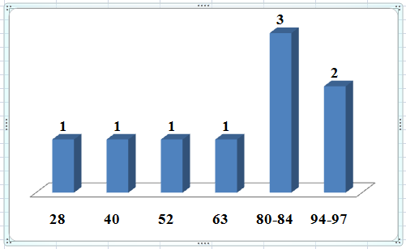

Динамика результатов ЕГЭ по литературе за последние 5 лет
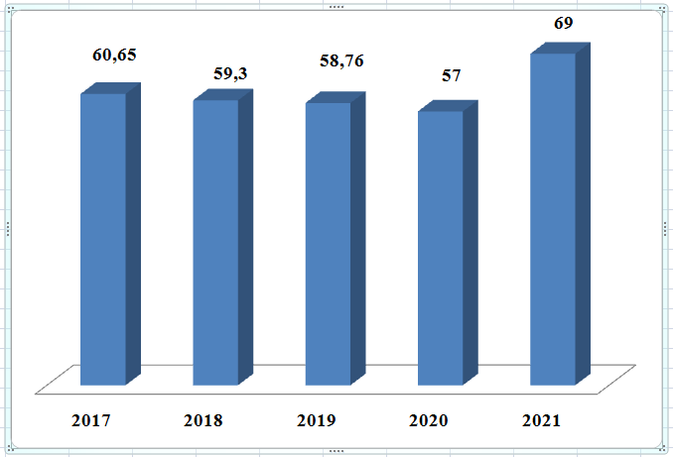
Средний балл по городу Новошахтинску по сравнению с 2020 годом увеличился на 12 баллов, и на 3 балла выше, чем среднестатистический показатель по стране
Сравнение среднего балла по литературе в 2021 году
По городу | По России
69 | 66

Анализ результатов ЕГЭ по учебному предмету «Биология»
В 2021 году в ЕГЭ по биологии приняло участие 54 человека, что составило 20 % от общего числа выпускников, зарегистрированных на ЕГЭ.
Максимальный тестовый балл по биологии продемонстрировали выпускники МБОУ СОШ № 16 города Новошахтинска, минимальный тестовый балл у обучающихся МБОУ СОШ № 25.

Диаграмма распределения участников ЕГЭ по биологии по тестовым баллам
в 2021 году
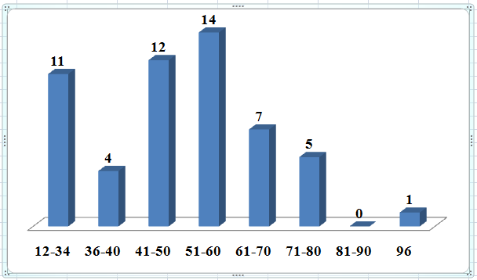

Динамика результатов ЕГЭ по биологии за последние 5 лет
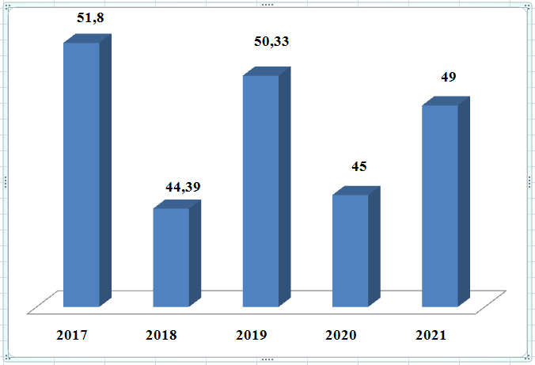
Средний балл по городу Новошахтинску по сравнению с 2020 годом увеличился на 4 балла, и на 2,1 балла ниже, чем среднестатистический показатель по стране
Сравнение среднего балла по биологии в 2021 году
По городу | По России
49 | 51,1

Анализ результатов ЕГЭ по учебному предмету «Английский язык»
В 2021 году в ЕГЭ по английскому языку приняло участие 23 человека, что составило 8,5 % от общего числа выпускников, зарегистрированных на ЕГЭ.
Максимальный тестовый балл по английскому языку продемонстрировали выпускники МБОУ СОШ № 24 города Новошахтинска, минимальный тестовый балл у обучающихся МБОУ СОШ № 14.

Диаграмма распределения участников ЕГЭ по английскому языку по тестовым баллам
в 2021 году
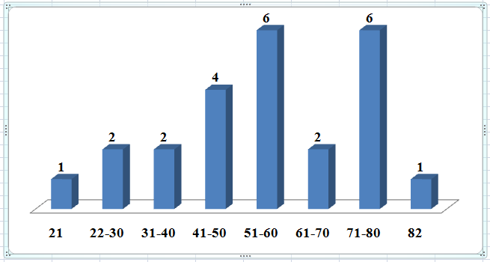

Динамика результатов ЕГЭ по английскому языку за последние 5 лет
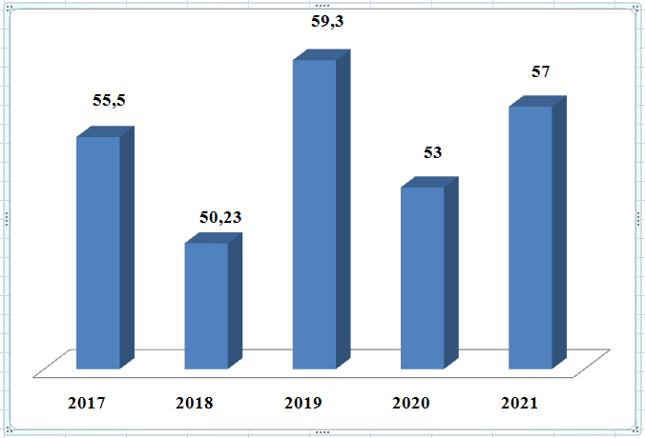
Средний балл по английскому языку в городе Новошахтинске увеличился на 4 балла по сравнению с 2020 годом, однако на 15,2 балла ниже, чем среднестатистический балл по стране)

Сравнение среднего балла по английскому языку в 2021 году
По городу | По России
57 | 72,2

Анализ результатов ЕГЭ по учебному предмету «Информатика и ИКТ»
В 2021 году в ЕГЭ по информатике и ИКТ приняло участие 16 человек (15 выпускников текущего года и один выпускник прошлых лет), что составило 5,5 % от общего числа выпускников, зарегистрированных на ЕГЭ.

Диаграмма распределения участников ЕГЭ по информатике и ИКТ по тестовым баллам
в 2021 году
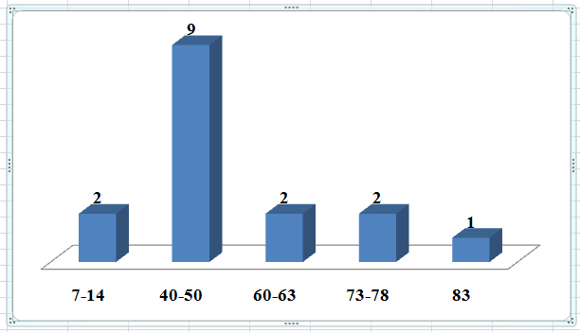

Динамика результатов ЕГЭ по информатике и ИКТ за последние 5 лет
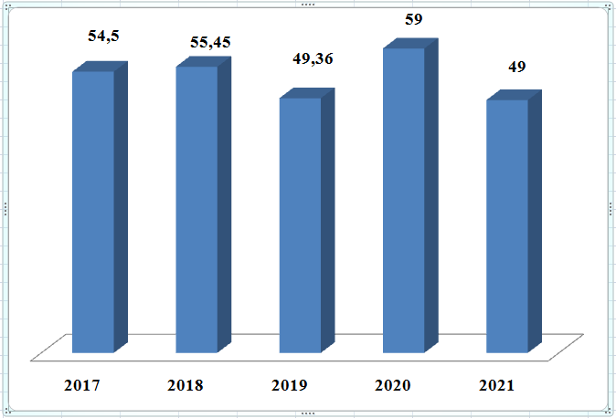
Средний балл по информатике и ИКТ в городе Новошахтинске на 10 баллов ниже по сравнению с 2020 годом и на 13,8 баллов ниже, чем среднестатистический балл по стране

Сравнение среднего балла по информатике и ИКТ в 2021 году
По городу | По России
49 | 62,8

Результаты работы областной конфликтной комиссии ЕГЭ-2021
(основной этапы проведения ЕГЭ)
Предмет | Число работ участников | Количество апелляций | % от числа работ | Удовлетворенные апелляции
 |  |  |  | Количество | % от числа поданных апелляций | % от числа работ
Русский язык | 256 | 0 | 0 | 0 | 0 | 0
Обществознание | 144 | 0 | 0 | 0 | 0 | 0
Математика (профильный уровень) | 153 | 2 | 1,3 % | 0 | 0 | 0
Физика | 71 | 0 | 0 | 0 | 0 | 0
История | 55 | 0 | 0 | 0 | 0 | 0
Литература | 9 | 0 | 0 | 0 | 0 | 0
Химия | 44 | 0 | 0 | 0 | 0 | 0
Информатика и ИКТ | В связи с проведением экзамена в компьютерной форме апелляция на результаты в 2021 году не подается
География | 3 | 0 | 0 | 0 | 0 | 0
Биология | 54 | 1 | 1,9 % | 0 | 0 | 0
Английский язык | 23 | 0 | 0 | 0 | 0 | 0

.

